CÔNG TY TNHH IN BAO BÌ HÀ NỘI
HA NOI PACKAGE PRINTING COMPANY LIMITED
Nỗ lực của chúng tôi, sự thành công của bạn!

- GIỚI THIỆU CÔNG TY

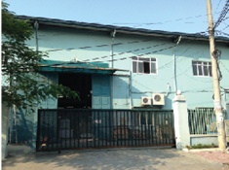 | 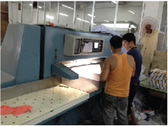

Công ty TNHH In bao bì Hà Nội là một công ty chuyên về lĩnh vực in ấn, thiết kế hệ thống nhận diện thương hiệu như bao bì, nhãn mác, catalog, tờ rơi, tờ gấp ... Ra đời với nhiều giải pháp mang tính đột phá nhằm giúp doanh nghiệp nâng cao giá trị thương hiệu, sản phẩm, dịch vụ thông qua các ấn phẩm quảng cáo, hệ thống nhận diện thương hiệu, hệ thống website và dịch vụ quảng cáo tương tác.
Một doanh nghiệp - khi muốn đưa ra một sản phẩm, dịch vụ mới thì nhất thiết phải chuẩn bị trước hệ thống nhận diện thương hiệu như: in card visit, Logo, slogan, catalogue, brochure, leaflet, tờ rơi, tờ bướm và rất nhiều ấn phẩm quảng cáo khác. Đây được coi là những yếu tố tiền tiêu để sản phẩm, thương hiệu tiếp cận khách hàng mục tiêu...
Tầm nhìn:
Trở thành một trong những Công ty hàng đầu Việt Nam thông qua việc cung cấp các sản phẩm in ấn cả về dịch vụ lẫn chất lượng sản phẩm

Sứ mệnh
Phát huy tối đa thương hiệu doanh nghiệp Việt.
Đem đến cho quý khách hàng những sản phẩm in ấn chất lượng tốt, dịch vụ hoàn hảo, thời gian nhanh chóng với giá thành hợp lý.
Xây dựng một môi trường làm việc mang lại hiệu quả cao nhất nhằm phát huy toàn diện tiềm năng của từng cán bộ công nhân viên.

Giá trị cốt lõi:
Thể hiện sự chuyên nghiệp qua thành thạo công việc, năng động, sáng tạo và hiệu quả.
Gắn liền trách nghiệm, nghĩa vụ của công ty với quyền lợi khách hàng.

Sơ đồ tổ chức
ĐẠI HỘI CỔ ĐÔNG
CHỦ TỊCH HĐQT
PHÒNG HÀNH CHÍNH
PHÒNG NHÂN SỰ
PHÒNG KỸ THUẬT
PHÓ GIÁM ĐỐC
KỸ THUẬT
PHÓ GIÁM ĐỐC
TÀI CHÍNH
PHÓ GIÁM ĐỐC
NHÂN SỰ
GIÁM ĐỐC
- LĨNH VỰC HOẠT ĐỘNG
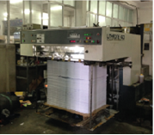 | 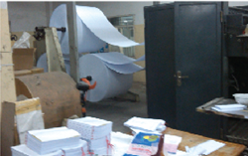 | 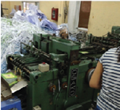

Công ty hoạt động chuyên về các lĩnh vực:
- Sản xuất bao bì;in bao bì;
- Sản xuất, mua bán giấy và các sản phẩm từ giấy;
- In và các dịch vụ liên quan đến in (theo quy định của pháp luật hiện hành);
- Buôn bán tư liệu sản xuất, tư liệu tiêu dùng;
- Đại lý kinh doanh thiết bị viễn thông;
- Thiết kế tạo mẫu;
- Buôn bán và sửa chữa máy móc, thiết bị, vật tư ngành in;
- Đại lý phát hành các xuất bản phẩm được phép lưu hành;
- Cắt xén kẻ giấy, đóng vở học sinh;
- Kinh doanh ôtô, xe máy, máy móc, thiết bị, phụ tùng, phương tiện vận tải;
- Kinh doanh đồ điện, điện tử, điện lạnh, thiết bị quang học, máy phát điện và thiết bị y tế;
- Xuất nhập khẩu các sản phẩm, hàng hóa công ty kinh doanh;
- Sản xuất và mua bán hoá chất (trừ hoá chất nhà nước cấm);
- Kinh doanh rượu, bia, nước ngọt (không bao gồm kinh doanh quán bar);
- Đại lý bán lẻ xăng dầu;
- Buôn bán vật tư, trang thiết bị phục vụ ngành: viễn thông, truyền thông, công nghệ thông tin
- Đại lý bán vé máy bayđại lý dịch vụ internet công cộng;
- Lữ hành nội địa, lữ hành quốc tế và các dịch vụ phục vụ khách du lịch
- Vận tải hàng hoá, vận chuyển hành khách bằng xe ôtô;
- Cho thuê máy móc, thiết bị, phương tiện vận tải.

III. DỊCH VỤ IN ẤN VÀ THIẾT KẾ
In catalog, profile
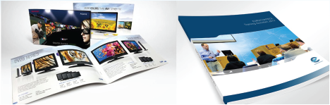
Catalogue (Hay còn gọi là catalog, catalo) là một ấn phẩm in ấn nhằm để quảng cáo sản phẩm, dịch vụ của công ty. Catalogue đóng vai trò rất quan trọng trong công tác marketing. Nó được đóng lại thành cuốn giống như dạng sách hoặc tạp chí. Phương thức đóng cuốn có 2 hình thức cơ bản: Đóng kim giữa và may chỉ, phay gáy.
Chất liêu chính sữ dụng để sản xuất catalogue gồm: 120g/m2, 150g/m2, 180g/m2, 230g/m2 và 300g/m2. Sang trọng hơn ta có thể dùng loại giấy Galgo hay Kitsu.
Catalogue có những kích thước chuẩn thường được sử dụng như:
- Kích thước A4: 20.5 x 29.5cm
- Kích thước A5: 14.5 x 20.5cm
- Kích thước A6: 10 x 14.5cm
Những công đoạn gia công thành phẩm sau in thường được sử dụng trong catalogue gồm: Cán màng, phun UV, UV định hình, ép nhũ, bế nổi, bế khuôn, in mực nhũ,…

Profile là hồ sơ năng lực công ty, thường sẽ đầy đủ thông tin và mang tính pháp lý cao hơn, chi tiết hơn. Profile công ty thường có tối thiểu thông tin quan trọng về công ty như năm thành lập, số vốn điều lệ, mã số thuế, thành viên hội đồng quản trị, bộ máy tổ chức, số nhân viên trong công ty, các danh mục sản phẩm, dịch vụ chi tiết… và thường là nhiều chữ hơn.
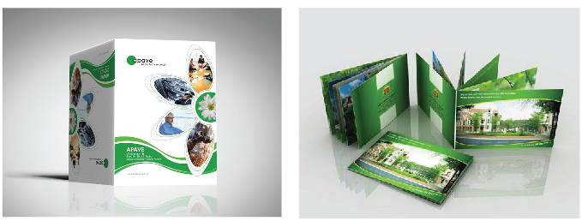

IN BAO BÌ, NHÃN MÁC
Luôn song hành cùng sản phẩm và tác dụng bậc nhất trong việc định vị sản phẩm, thương hiệu sản phẩm, doanh nghiệp trên thị trường. Bao bì nhãn mác làm tôn thêm chất lượng sản phẩm, làm cho sản phẩm đẹp hơn, bắt mắt hơn. Ngoài ra bao bì còn thể hiện cá tính của sản phẩm so với các sản phẩm cùng loại khác trên thị trường. Bao bì là cầu nối quan trọng giữa sản phẩm và khách hàng, nó ảnh hưởng trực tiếp đến quyết định mua của khách hàng.
Là công ty sản xuất bao bì uy tín, với nhiều năm kinh nghiệm trong ngành in và các phương pháp gia công độc đáo. Chúng tôi mang đến cho quý khách hàng nhiều loại sản phẩm bao bì giấy, bao bì carton, hộp đựng sản phẩm... Chúng tôi cam kết sẽ đem đến cho Quý khách hàng sự hài lòng trong chất lượng sản phẩm, tiết kiệm trong giá thành cùng dịch vụ tận tình chu đáo.
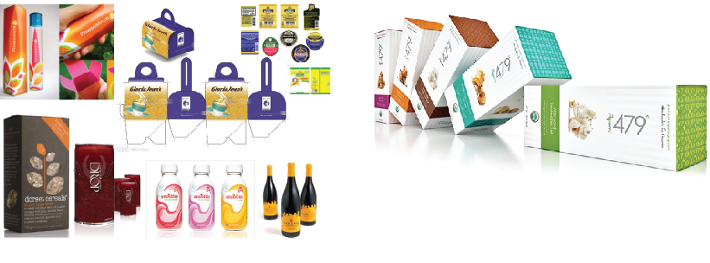

IN SÁCH BÁO, TẠP CHÍ
In sách, tạp chí là một trong những dịch vụ quan trọng tại công ty. Dịch vụ thiết kế bìa sách (miễn phí), dàn trang sách, in sách và gia công trọn gói của công ty đem đến cho khách hàng sản phẩm chất lượng cao, bảo mật và chuyển giao phôi in cho khách hàng sau khi hoàn thiện sản phẩm.

Với công nghệ in hiện đại, quy trình gia công khép kín cùng nguyên liệu đầu vào tận gốc. Công ty sẽ đem đến cho bạn sản phẩm in chất lượng cao với giá cả cạnh tranh nhất.
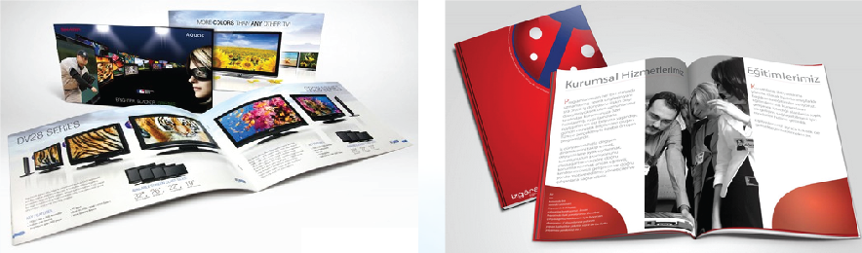

IN TỜ RƠI, TỜ GẤP - THIẾT KẾ TỜ RƠI, TỜ GẤP
Dịch vụ thiết kế tờ rơi (miễn phí), in tờ rơi của công ty đem đến cho khách hàng giải pháp trọn gói, tiết kiệm chi phí và thời gian. Đồng thời kiểm soát được nội dung, chất lượng sản phẩm từ khâu thiết kế tới khâu gia công và hoàn thiện sản phẩm.

Là một trong những công cụ truyền bá thông tin tới cộng đồng theo cách đại trà. Có thể sử dụng để phát trực tiếp tới đối tượng tiếp nhận, hỗ trợ các đại lý trong việc giới thiệu chi tiết các chương trình khuyến mãi, sản phẩm, dịch vụ cụ thể của doanh nghiệp, tổ chức. Hình thức quảng cáo này đặc biệt phát huy tác dụng tại các ký triển lãm, hội chợ hoặc để tại các showroom trưng bày sản phẩm.
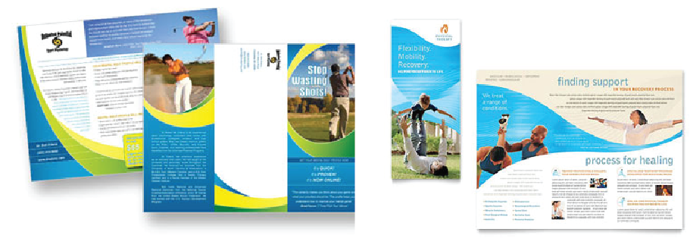
IN KẸP FILE
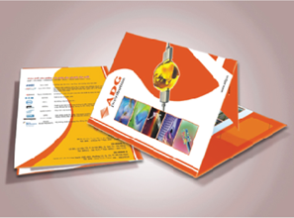 | 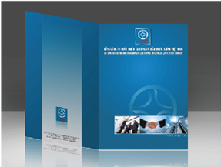

Dịch vụ thiết kế Kẹp file (miễn phí), in Kẹp file đem đến cho khách hàng giải pháp trọn gói, tiết kiệm chi phí và thời gian. Đồng thời kiểm soát được nội dung, chất lượng sản phẩm từ khâu thiết kế tới khâu gia công và hoàn thiện sản phẩm.

Khi bạn có nhiều tài liệu với nhiều kích thước khác nhau cần gửi cho khách hàng. Bạn cần một cặp tài liệu chuyên nghiệp mang phong cách riêng. Kẹp file giúp khách hàng nhận biết đó là tập tài liệu của bạn và giúp các tài liệu trong đó sắp xếp có tổ chức, tránh bị thất lạc khi khách hàng đọc nó.

IN TEM, NHÃN MÁC
Tem nhãn sản phẩm là thương hiệu nhận diện của sản phẩm không thể thiếu. Với một nhãn mác in với chất lượng cao và đồng đều sẽ là một lợi thế làm kích thích thị giác của người tiêu dùng, giúp cho doanh nghiệp tiếp thị bán hàng đạt được hiệu quả cao. Đồng thời giúp doanh nghiệp giảm bớt nguy cơ hàng giả làm giảm lợi nhận và gây ảnh hưởng xấu tới hình ảnh doanh nghiệp. Với số lượng in lớn thì vấn đề giá thành cũng trở thành một yếu tố then chốt giúp doanh nghiệp cạnh tranh với các đối thủ khác.
Bạn có thể hoàn toàn yên tâm về chất lượng cũng như giá thành sản phẩm. Với nhiều năm kinh nghiệm trong ngành in chúng tôi cam kết sẽ đem đến cho Quý khách hàng sự hài lòng trong chất lượng cùng dịch vụ tận tình chu đáo.
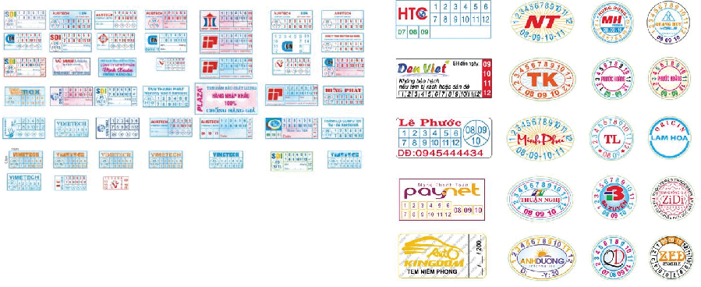

IN PHONG BÌ THƯ
Công ty chuyên cung cấp dịch vụ thiết kế Phong bì thư, với giải pháp trọn gói, tiết kiệm chi phí và thời gian. Đồng thời kiểm soát được nội dung, chất lượng sản phẩm từ khâu thiết kế tới khâu gia công và hoàn thiện sản phẩm.
Hầu hết các doanh nghiệp sử dụng phong bì thư như một phần chiến lược marketing. Khi bạn gửi cho những khách hàng những tài liệu, thông tin. Nó có thể tăng cường những nỗ lực và hình ảnh của thương hiệu của bạn. Nó sẽ bổ trợ tốt cho nội dung mà người nhận đọc được ở bên trong.
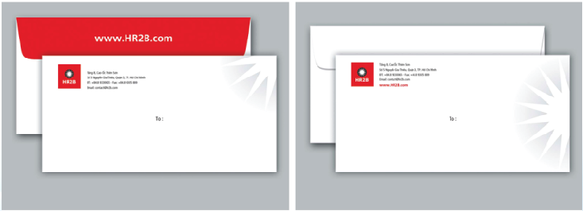

Khách hàng – Đối tác

CÔNG TY TNHH IN BAO BÌ HÀ NỘI
HA NOI PACKAGE PRINTING COMPANY LIMITED
Địa chỉ : Phòng 16 khu C - Khu tập thể học viện quốc phòng, khối 9, phường Nghĩa Đô, Quận Cầu Giấy, Hà Nội
Điện thoại : (04) 38363178
Email: phuonganhco@fpt.vn
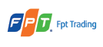 | 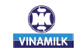 | 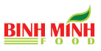
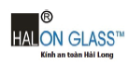 | 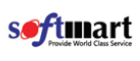
 | 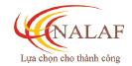 | 